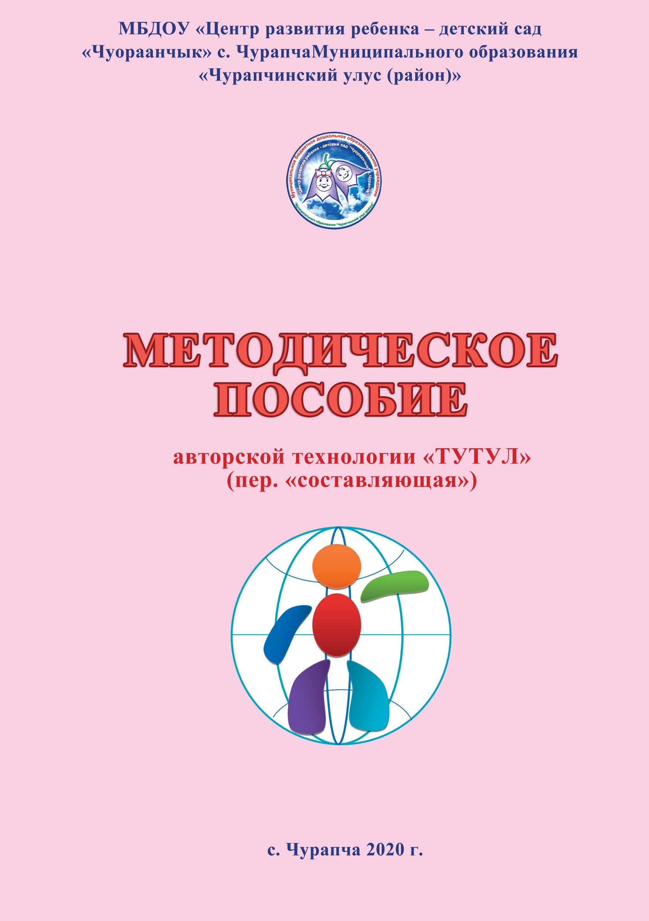

РАССМОТРЕНО:
ЗаведующимМБДОУ «Центр развития ребенка – детский сад «Чуораанчык» с. Чурапча муниципального образования
«Чурапчинский улус (район)»
/А.А. Захарова/ Протокол№ от
СОГЛАСОВАНО:
Педагогическим советом МБДОУ
«Центр развития ребенка – детский сад «Чуораанчык» с. Чурапча муниципального образования
«Чурапчинский улус (район)» Протокол№ от

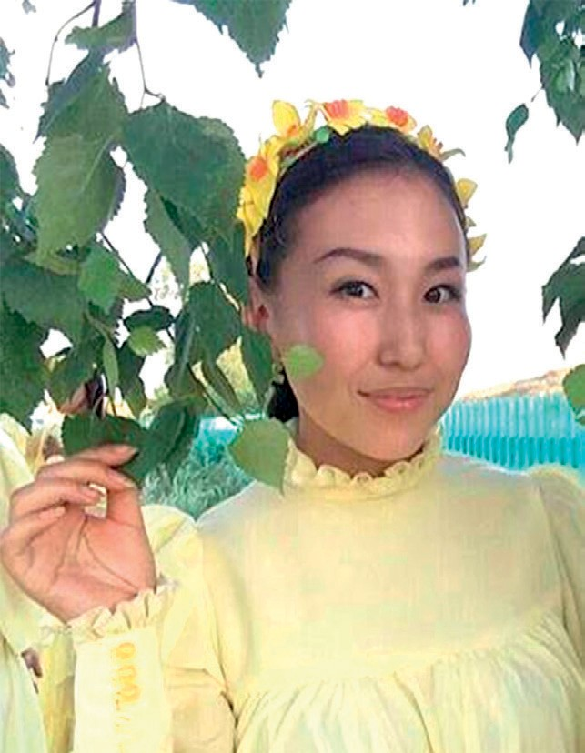
Составитель: Оконешнико- ва Елена Ивановна – воспита- тель МБДОУ «Центр развития ребенка – детский сад «Чуо- раанчык» с. Чурапча муници- пального образования «Чурап- чинский улус (район)».

Методические рекомендации предназначены для педагоги- ческих работников дошкольных образовательных учреждений, реализующих дошкольные образовательные программы.

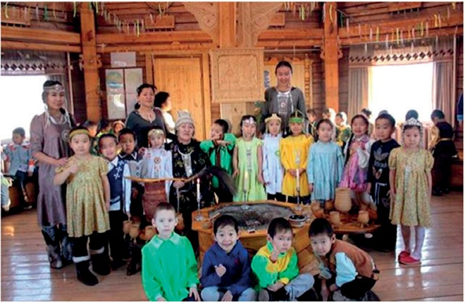
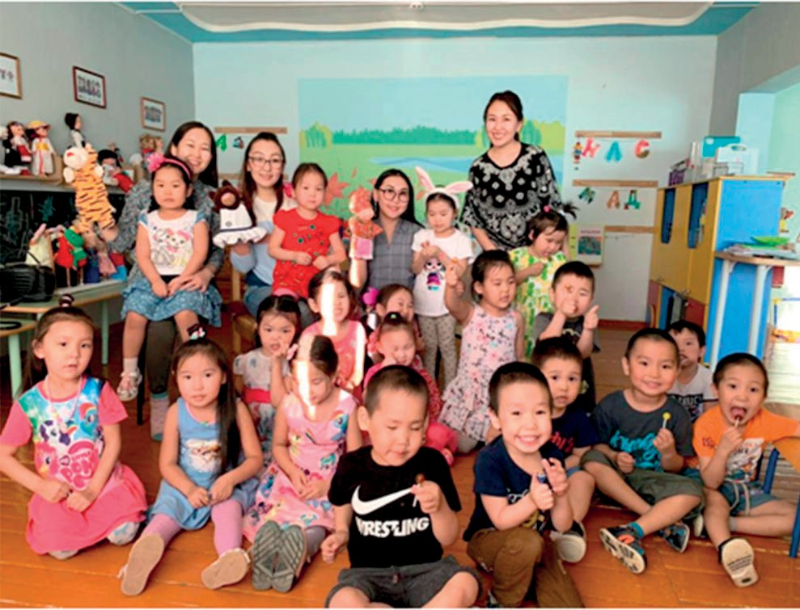
ВВЕДЕНИЕ

Главная задача педагогов дошкольного образования - формирование всесторонне развитого ребенка готового к жизни в современном мире. Однако, для жителей отдаленных регионов расширить свой кругозор о современном мире бывает трудно доступным. Система дошкольного образования требует от воспитателя творческого педагогического подхода для решения приоритетных задач путем авторских технологий. Отсюда и появиласьидея создать технологию «ТУТУЛ».
Систематическая работа с детьми дошкольного возраста с применением авторской технологии расширяет кругозор, повышает интерес детей к занятиям, повышает активность, обеспечивает глубокое и прочное усвоение знаний, развивает мышление, память и речь, воспитывает толерантность и прививает культуру этикета, осознания своей принадлежности к определенной нации и части планеты.
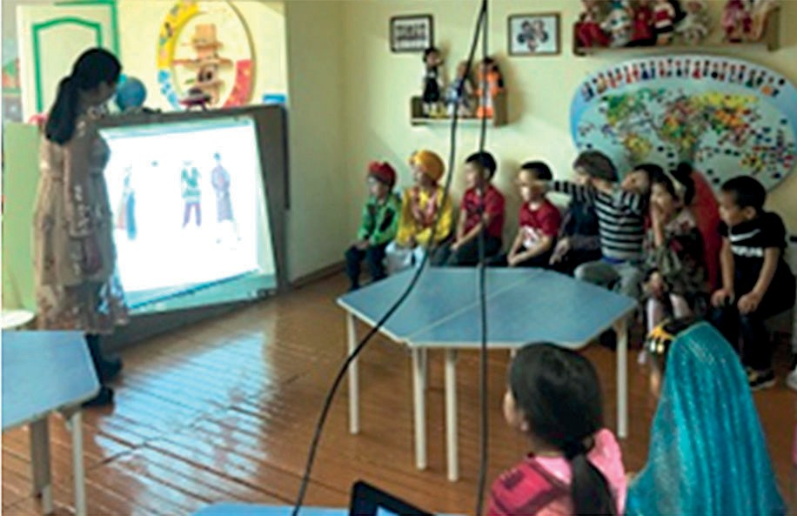
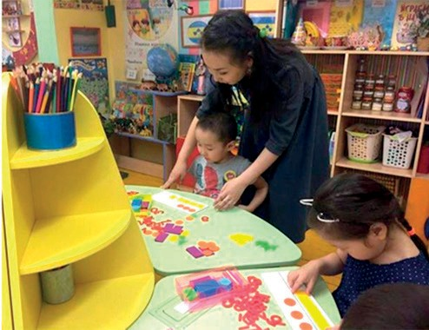
Организация непосредственно-образовательной деятельности с помощью технологии «ТУТУЛ» развивает мыслительные способности воспитанников, заставляет их быть внимательными, учит анализировать, сравнивать и выделять главное.

Педагогическая технология

Педагогическая технология – это совокупность психолого- педагогических установок, определяющих специальный набор и компоновку форм, методов, способов, приемов обучения, воспитательных средств; она есть организационно-методический инструментарий педагогического процесса.

Цель и задачи технологии «ТУТУЛ»

Цель – формирование всесторонне развитого ребенка готового к жизни в современном мире через ознакомления особенностей разных народов в соответствии ФГОС ДОУ.

Задачи:
- Формировать социально-коммуникативные способности путем театрализованную деятельность культуры разных народов;
- Развивать познавательные способности через знакомство особенностей разных стран;
- Развитие речи детей через проектную деятельность, обогащение словарного запаса новыми иностранными словами, терминами;
- Формировать художественно-эстетические качества посредством ознакомления культуры, архитектуры, искусства разных народов;
- Развивать физические способности через игру разных народов.
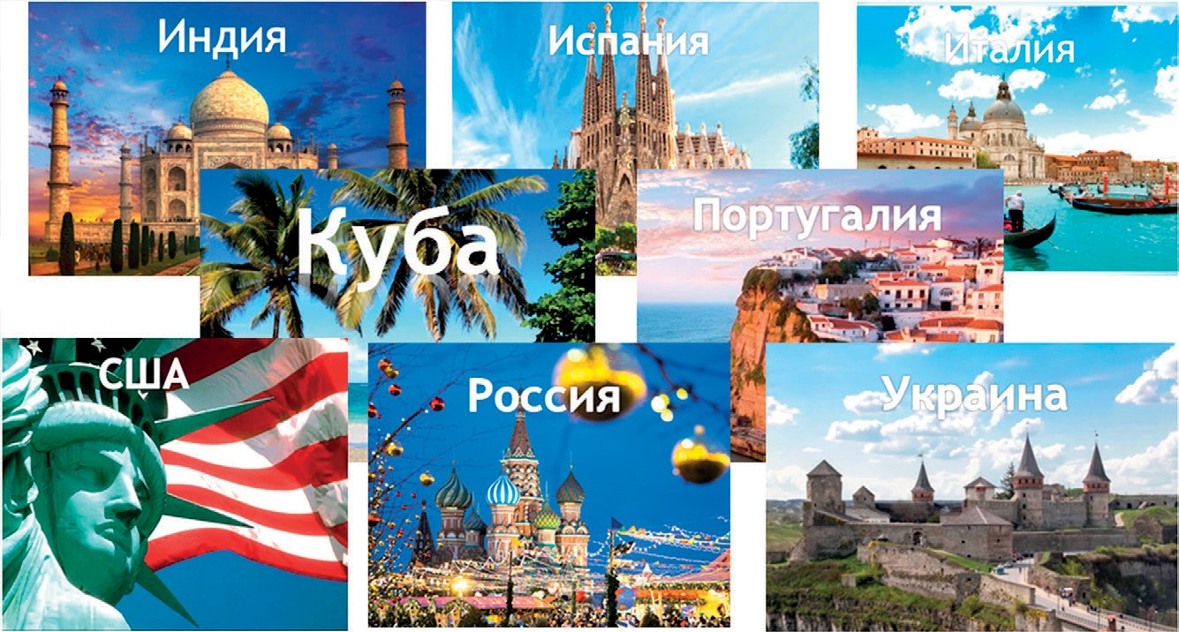

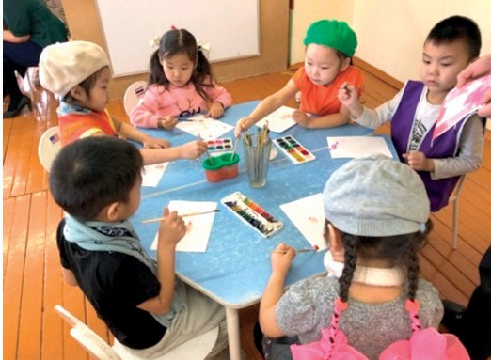
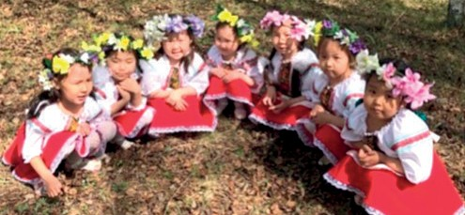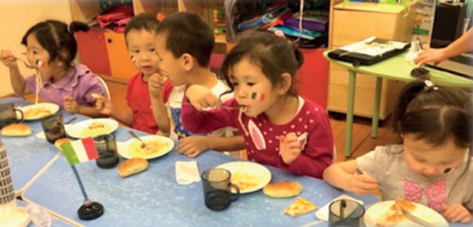Методы и приемы технологии «ТУТУЛ»
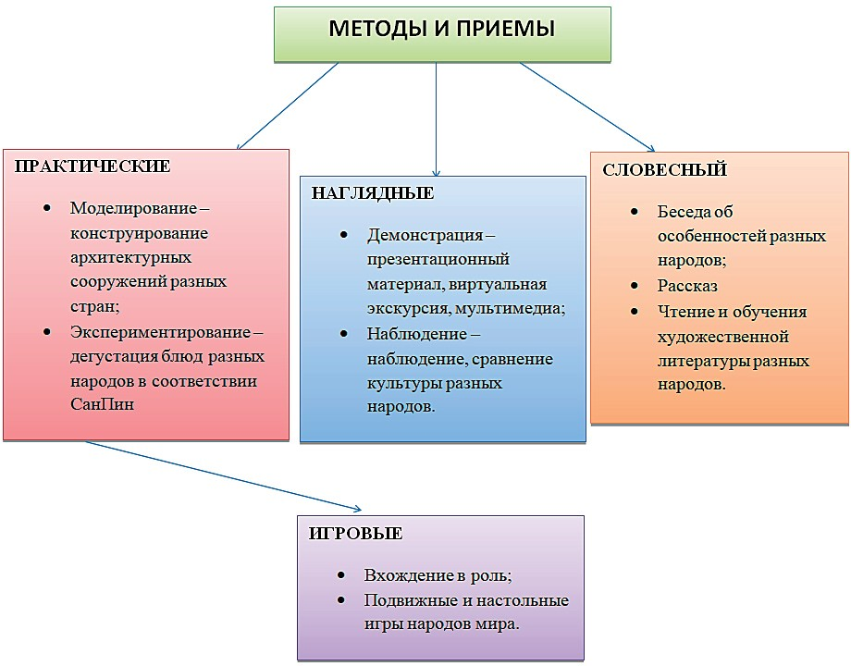
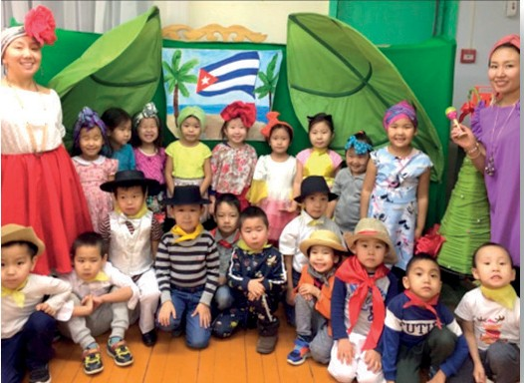
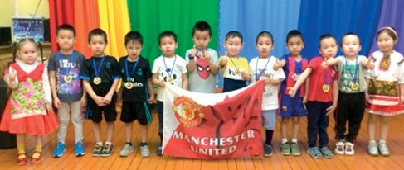

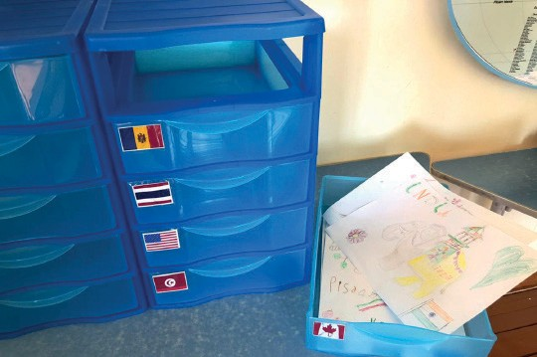
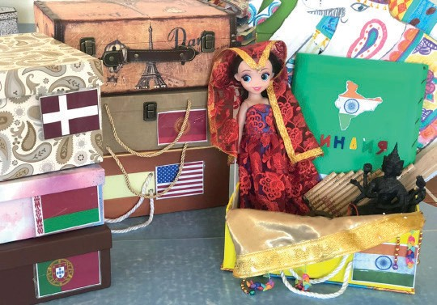
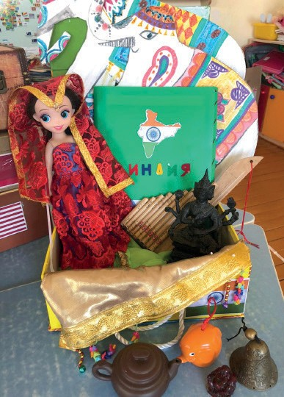
  - Дидактический материал технологии «ТУТУЛ»
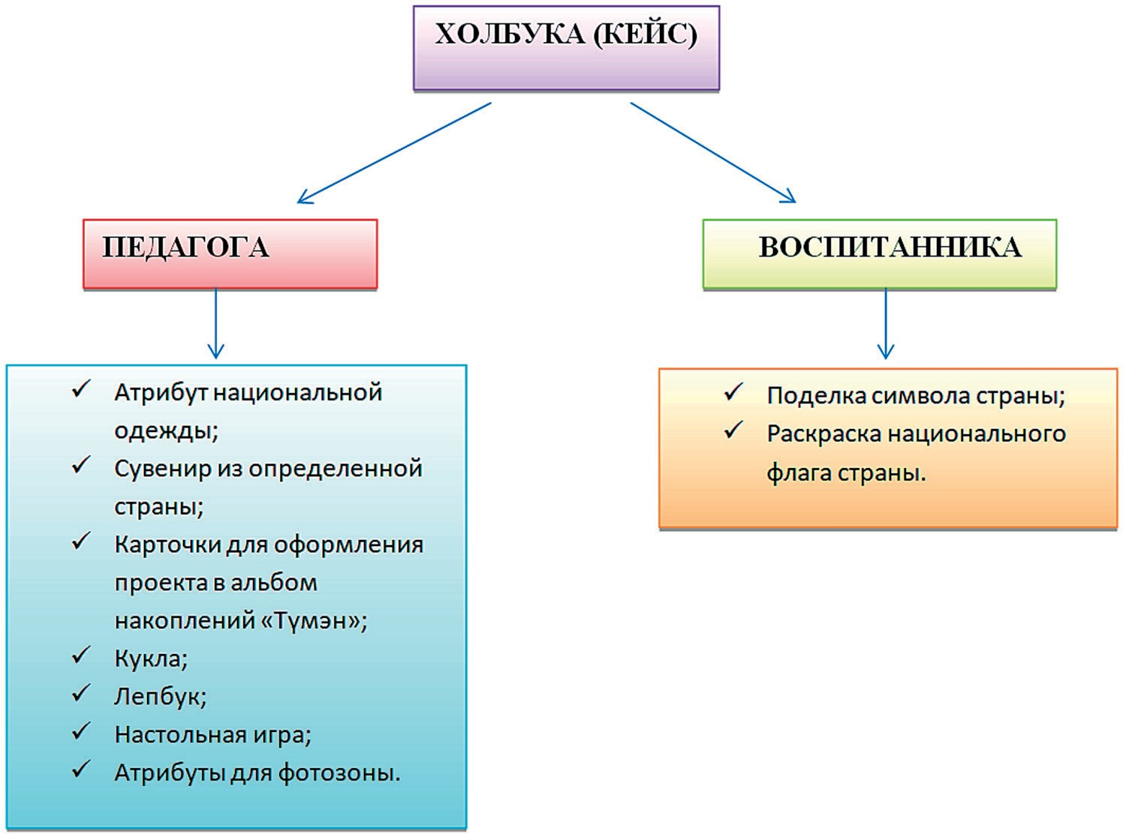
Участники наполнения холбука: педагоги, воспитанники, родители, социальные партнеры.

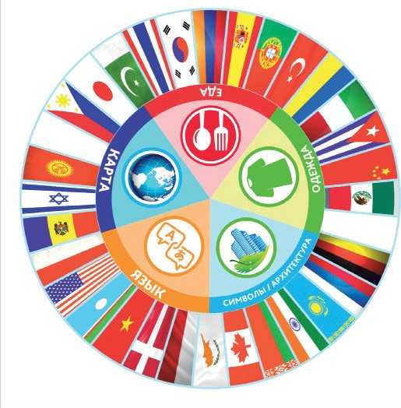
ИГРА ЭРГИМТЭ
ПРАВИЛА ИГРЫ: участник игры крутит большой круг, где указаны 33 стран, затем участник крутит маленький круг, который состоит из пяти тем (одежда, блюдо, территория, язык, символ) задача участника рассказать по выбранной теме особенности страны.
Задача ведущего игру: если попадается незнакомая страна, то все участники переходят к поиску информации с помощью холбука (кейса) и ИКТ.

АЛЬБОМ «ТҮМЭН»
Творческая накопительная работа по пройденным странам в форме проектной деятельности.
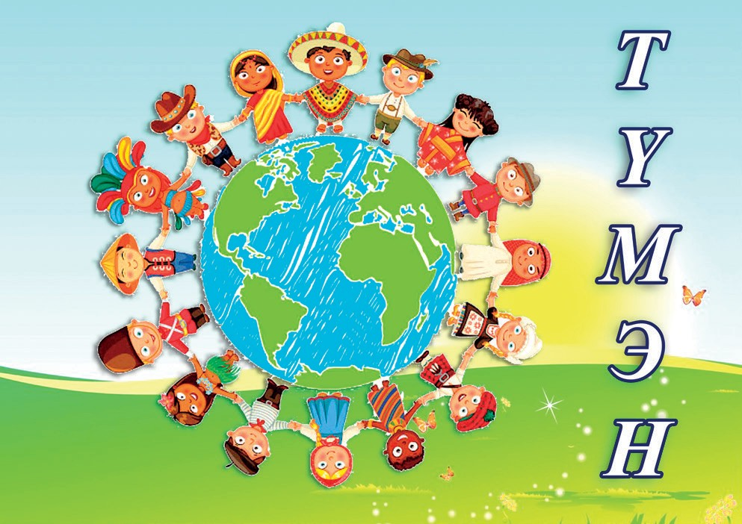

КАРТА МИРА
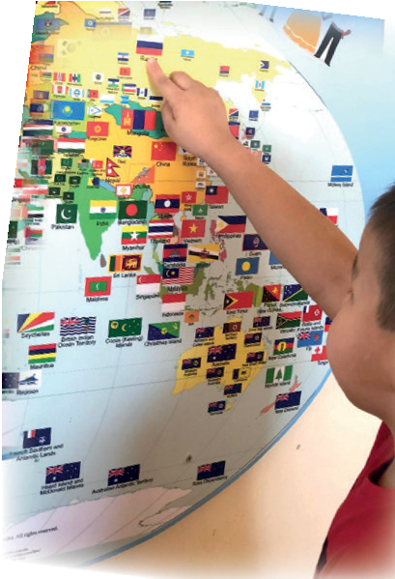

Структура технологии “ТУТУЛ”
Язык
Флаг
ТЕМЫ:
- Размер (большой, маленький);
- Геометричес- кие фигуры;
- Счет;
- Флора и фауна и т.д.
ТЕМЫ:
- Направления компаса (юг, север, восток, запад);
- Расстояние (далеко, близко);
- Климат, температура;
- Направления (налево, направо) и т.д.
ТЕМЫ:
- Этикет;
- Культура питания;
- Личная гигиена;
- Полезная, неполезная еда;
• Натуральный, химический продукт
и т.д.
ТЕМЫ:
- Цвета, оттенки;
- Размер, длина, форма;
- Стиль, дизайн;
- Правило одевания;
- Теплая, тонкая одежда (сезонная одежда)
и т.д.
ТЕМЫ:
- Звуки, буквы;
- Слог;
- Приветствие;
- Новые слова и термины и т.д.

ФОТО ЗАНЯТИЙ

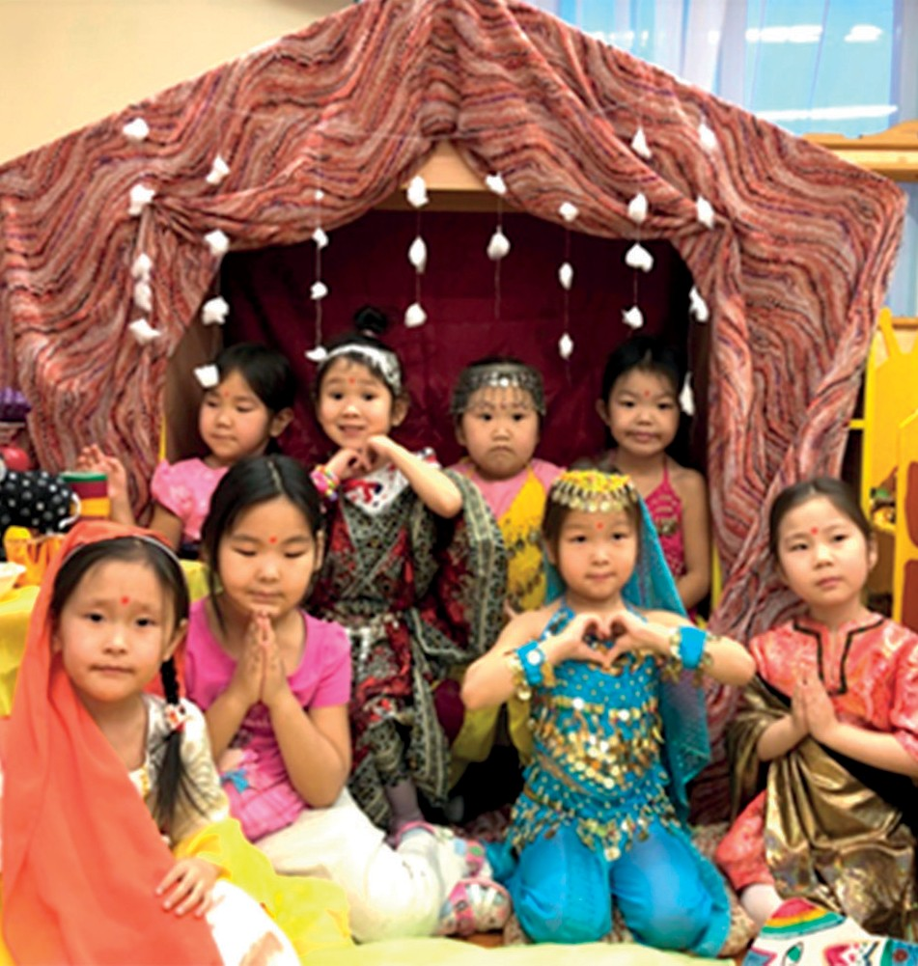
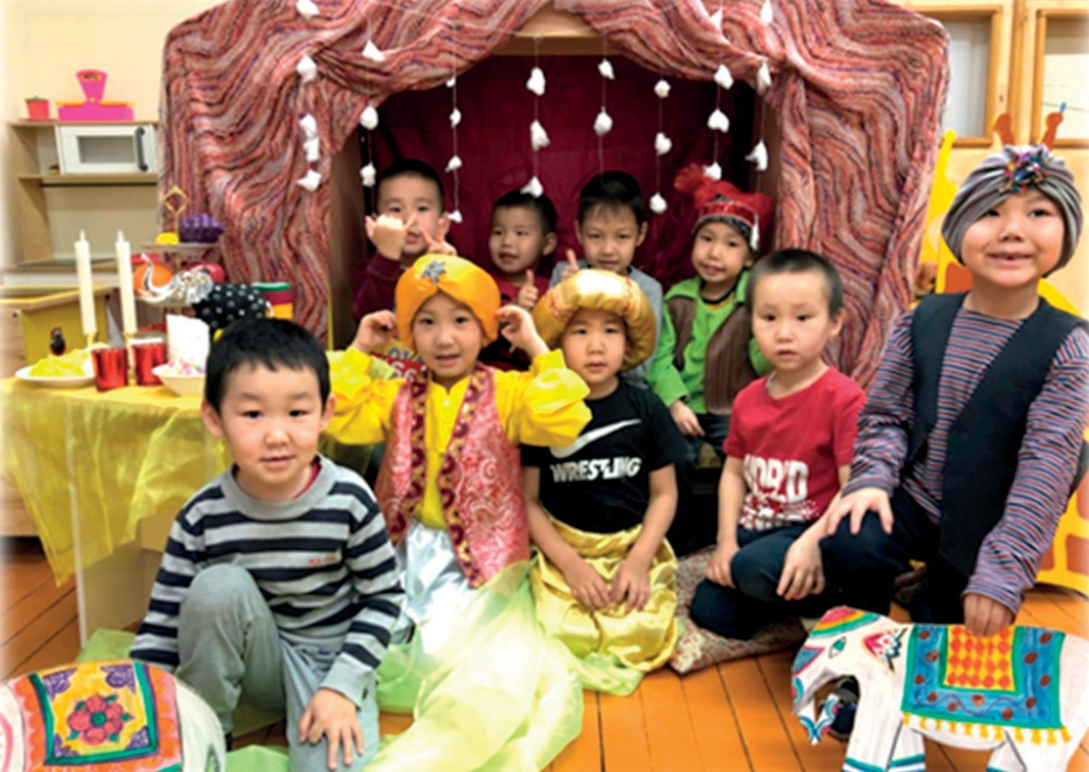

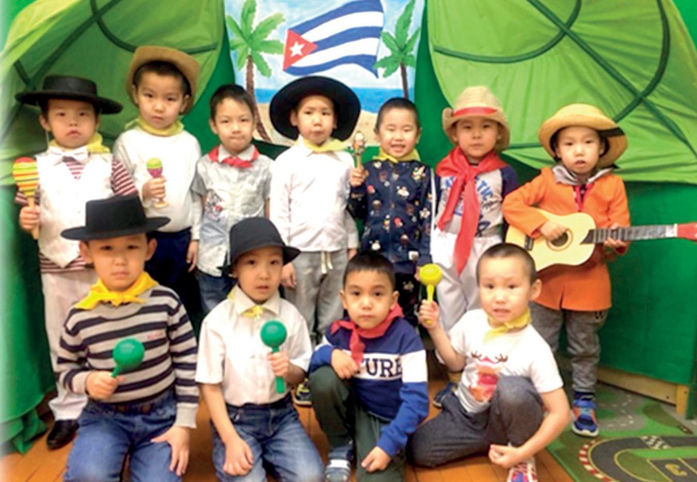
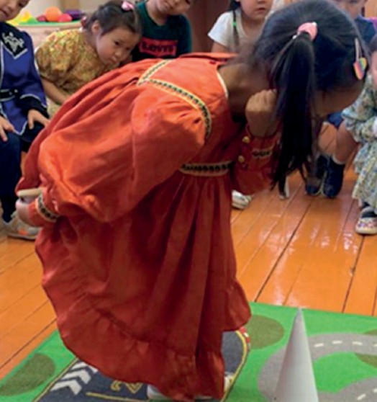
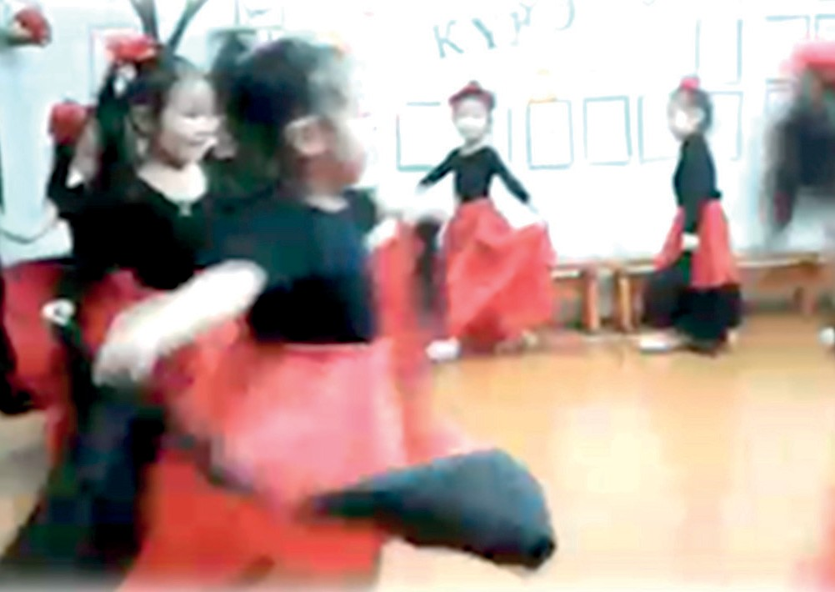
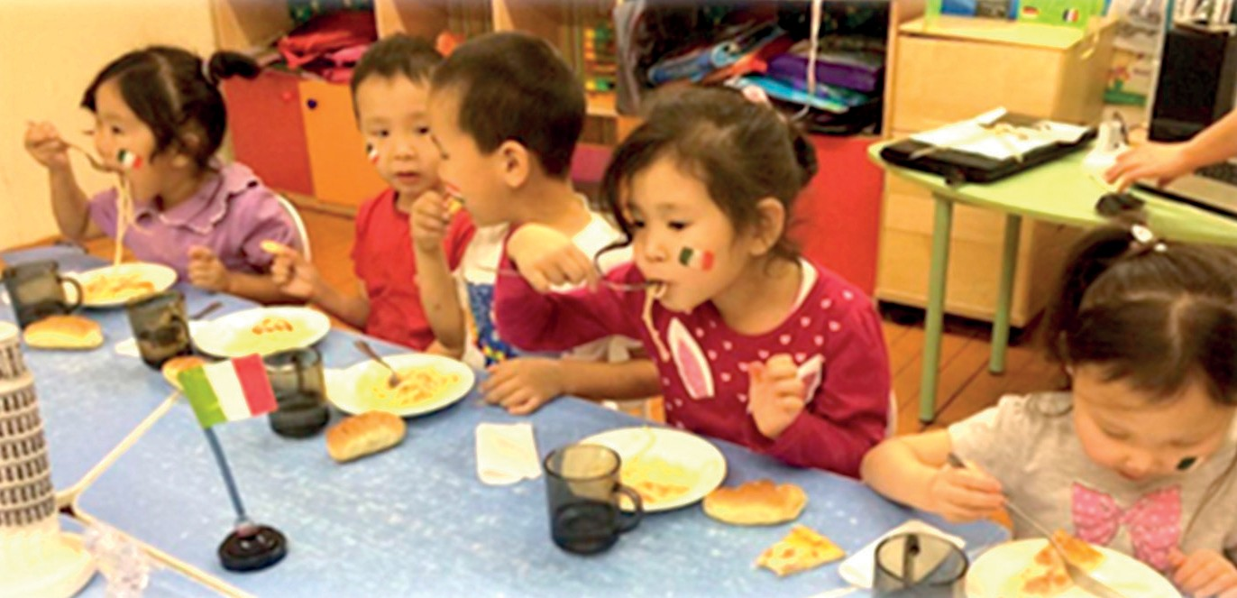

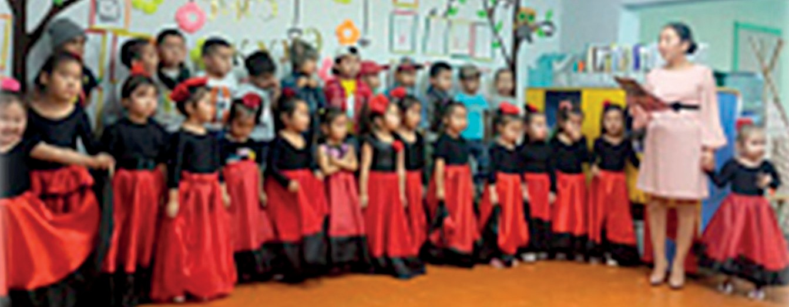
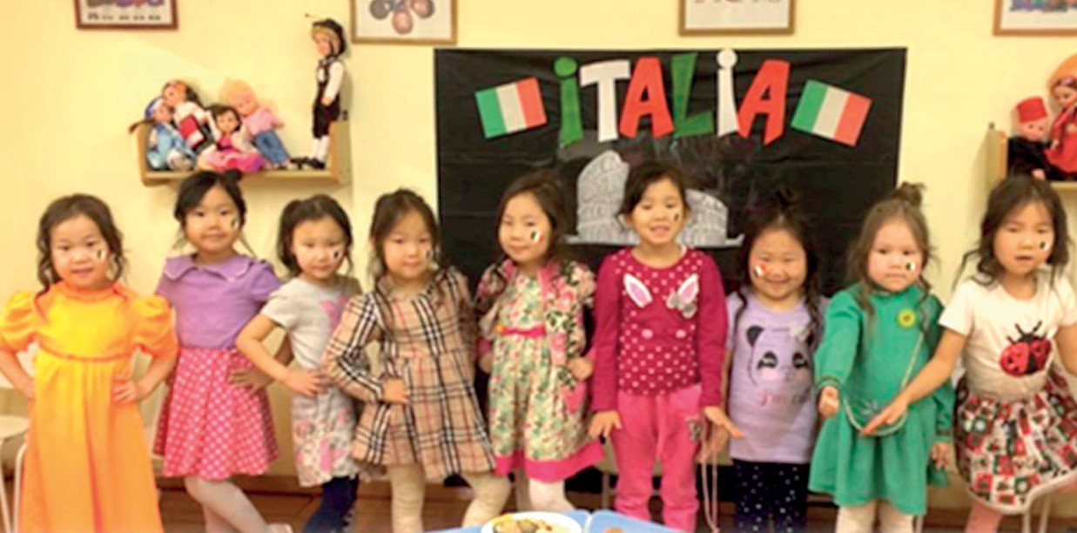
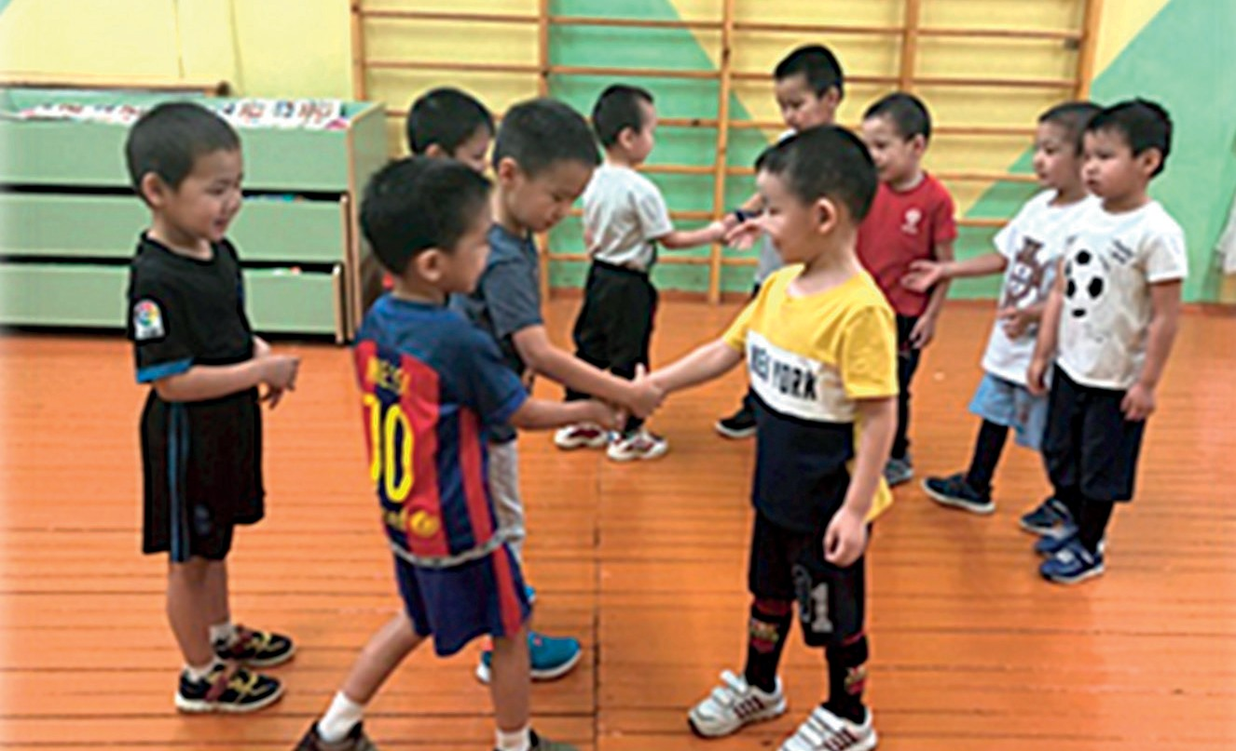

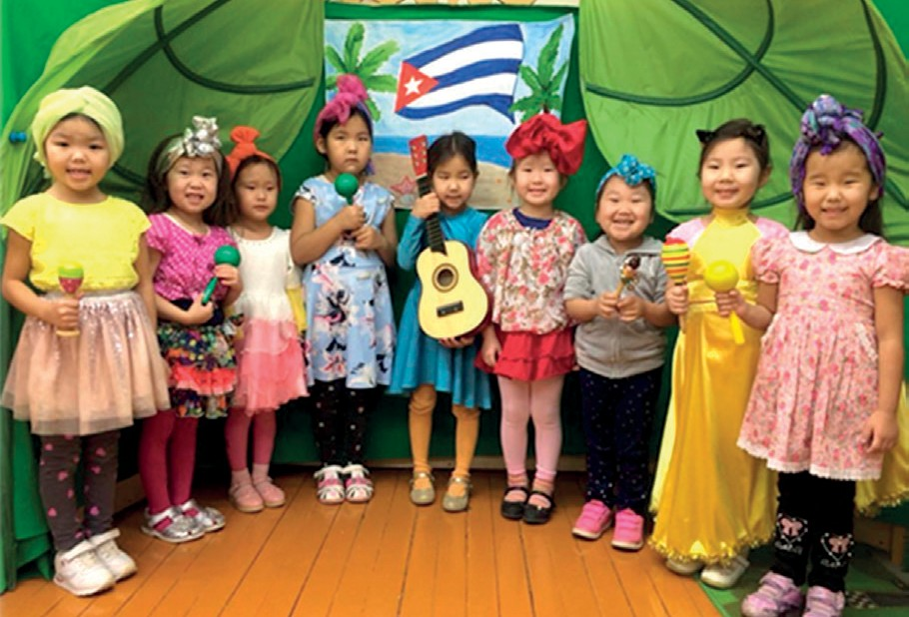
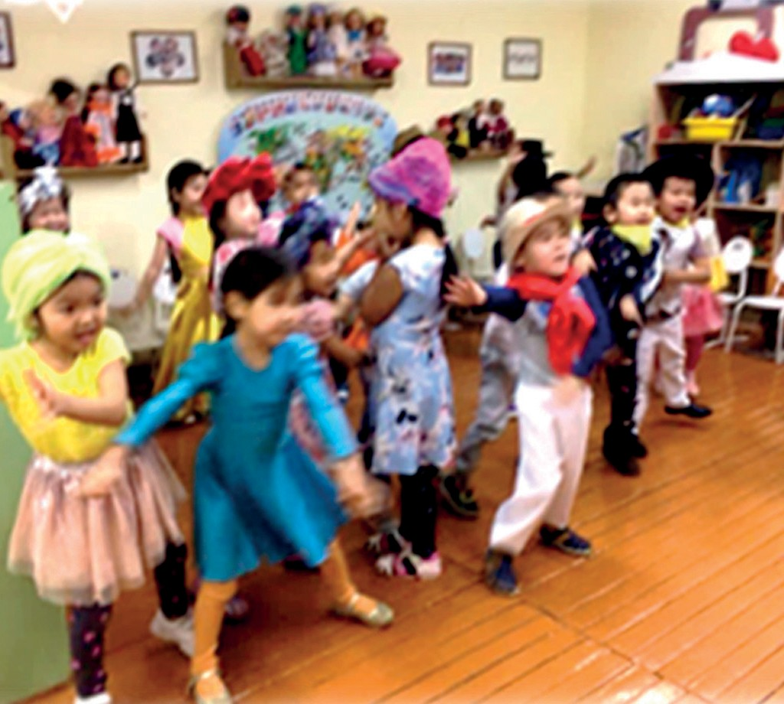
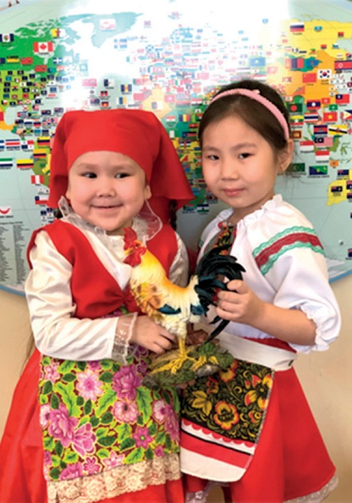
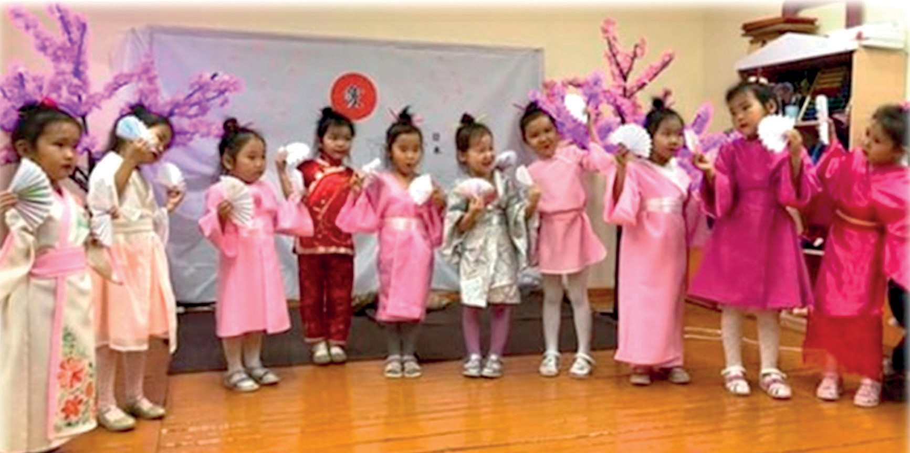

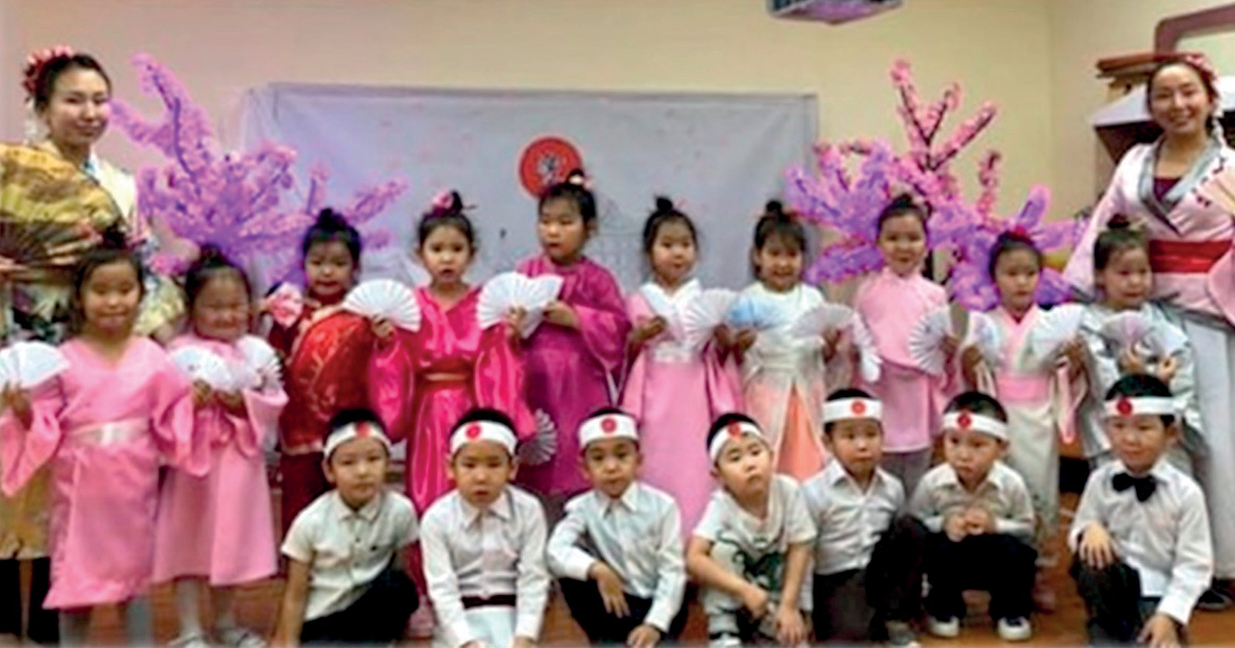
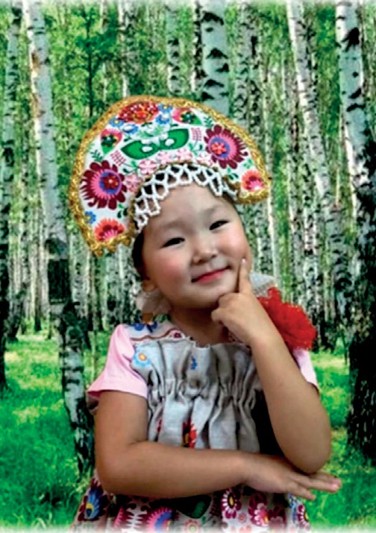
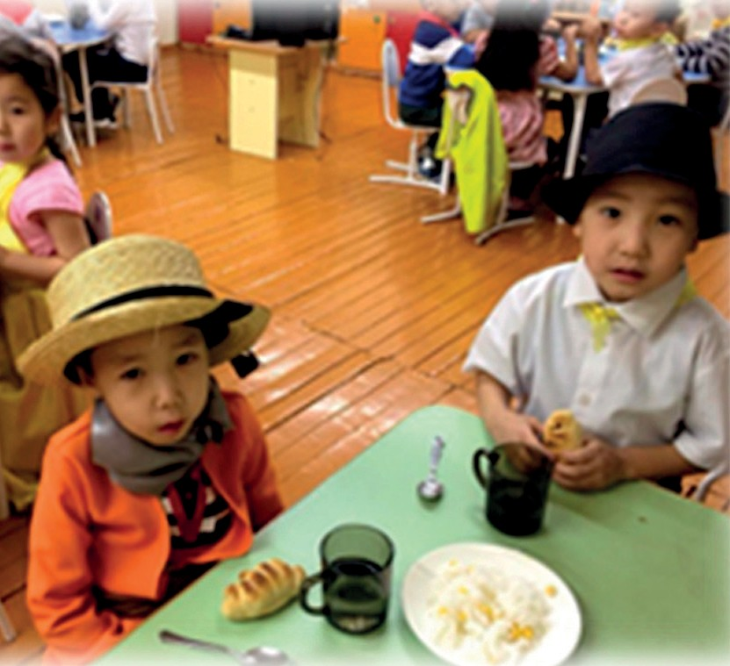
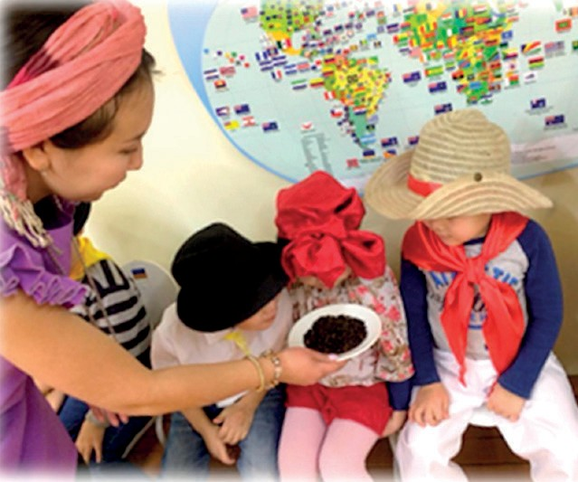
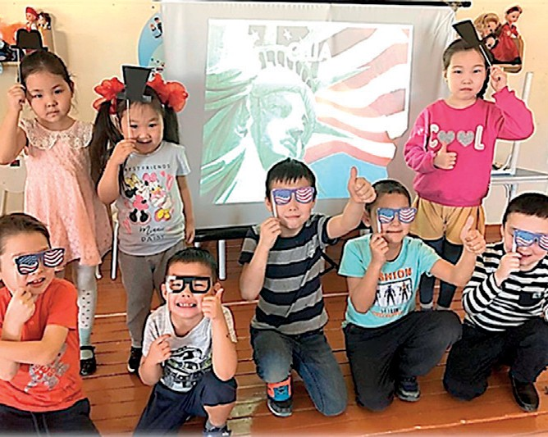

13

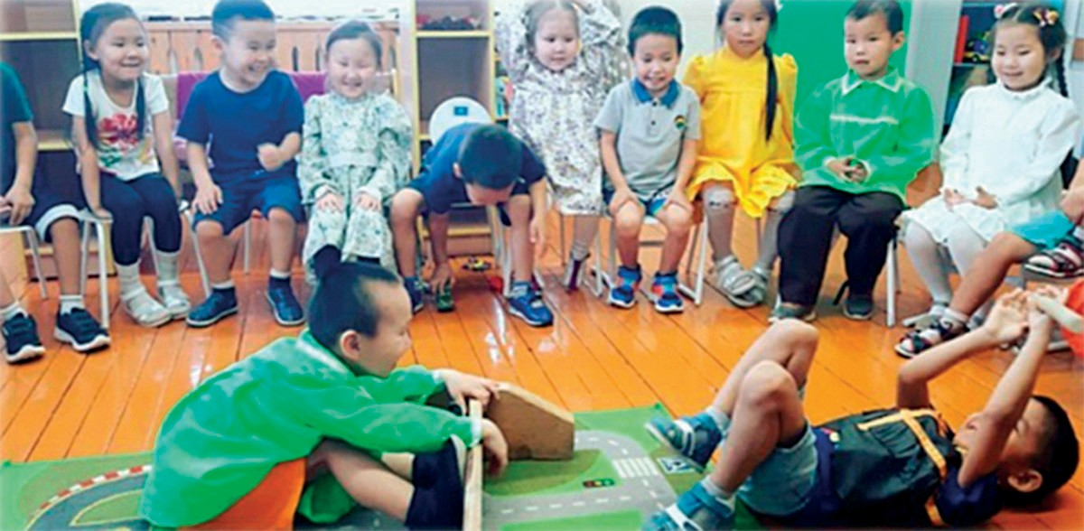
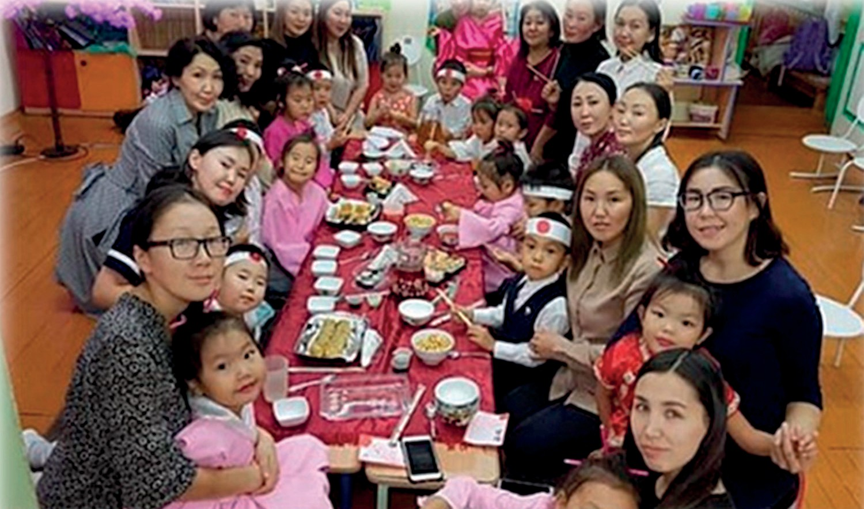
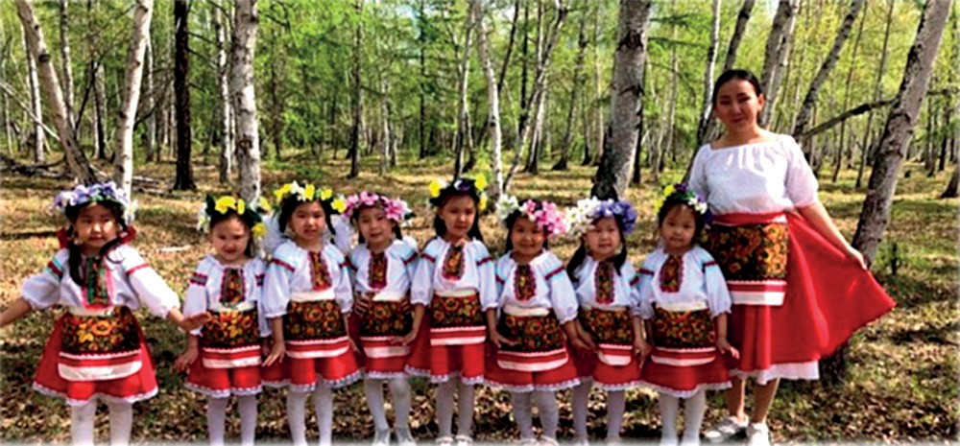

14

Список литературы

- Атемаскина Ю.В. Богословец Л.Г. Современные педагогические технологии в ДОУ.- Санкт-Петербург: Изд-во
«Детство-Пресс». - 2011.
- Игра и дошкольник. Развитие детей старшего дошкольного возраста в игровой деятельности/ под ред. Т.И. Бабаевой.- СПб.: Детство-Пресс, 2007
- Дошкольная педагогика с основами методик воспитания и обучения. преподаватели кафедры дошкольной педагогики Института детства РГПУ им. А. И. Герцена под руководством доктора педагогических наук, профессора А. Г. Гогоберидзе.
- "Детский сад - Дом радости" образовательная программа Автор: Крылова Наталья Михайловна. Издательство: Сфера, 2015 г.

15

СОДЕРЖАНИЕ
Введение 2
- Педагогическая технология «ТУТУЛ»… 3
  - Цель и задачи технологии… 3
  - Методы и приемы технологии 4
  - Дидактический материал технологии 5
- Структура технологии «ТУТУЛ» 8
- Фото занятий 9
Список литературы… 15

